**ÔN TẬP TOÁN 6 - TUẦN 17**

**DÀNH CHO HỌC SINH GIỎI**

**Bài tập 1:** Tính:

Một mảnh vườn có hình dạng như hình dưới đây. Tính diện tích mảnh vườn.

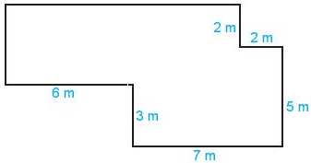

**Bài tập 2:** Biểu đồ Hình 9.20 cho biết lượng mưa trung bình các tháng trong năm 2018 tại hai trạm Tuyên Quang và Nha Trang.

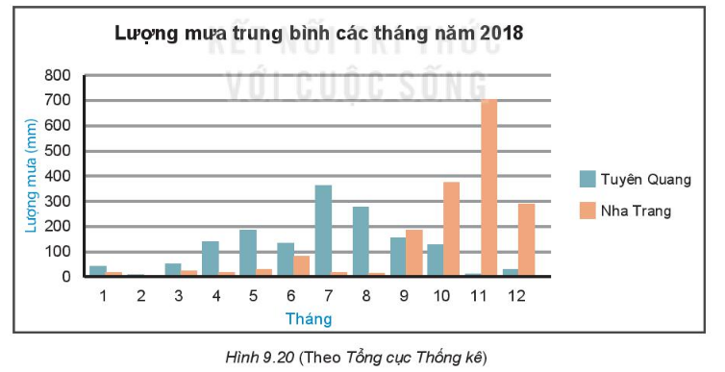

a) Quan sát biểu đồ và cho biết cột màu nào biểu diễn lượng mưa trung bình các tháng năm 2018 tại hai trạm Tuyên Quang và Nha Trang;

b) Kể tên ba tháng có lượng mưa lớn nhất ở mỗi trạm. Từ đó dự đoán thời gian mùa mưa ở các địa phương này.

**Bài tập 3:** Vẽ biểu đồ cột biểu diễn dữ liệu từ bảng thống kê sau:

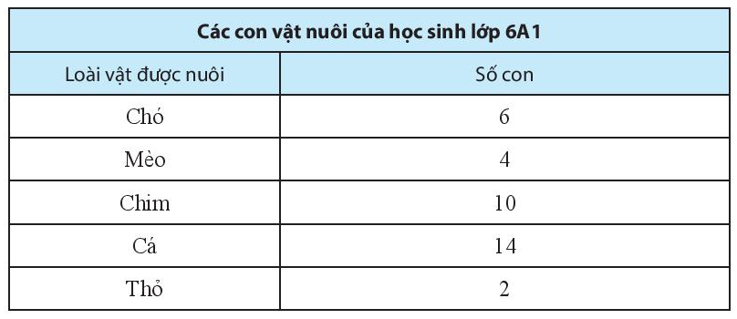

**HẾT**